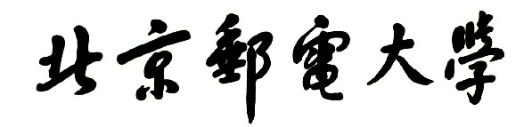

**实验报告**



**题目： 实验一：链表-栈-队列综合应用实验**

**班 级： 2023211321**

**学 号： 2023212872**

**姓 名： 计子毅**

**学 院： 计算机学院**

**2024年 10 月 21 日**

1. 实验目的
2. 练习链表的实现及操作，学习用链表解决实际问题；
3. 练习栈与队列的实现及操作，学习用栈与队列解决实际问题；
4. 锻炼程序编写及调试的能力；
5. 学习自己查找相关资料以解决实际问题的能力。

二、实验环境

简述使用的工具（操作系统+c环境+编译器）

三、实验内容

**场景设定：**

假设有一副扑克牌，用两位字符来表示扑克牌的牌面，第一位字符用A/B/C/D代表四种花色，第二位字符用1……9、0(代表10)、J、Q、K表示数值，用XX和YY代表大小王。初始扑克牌的序列为：A1、A2、……、AK、B1、B2……、DK、XX、YY。

**要求：**

* 将代表54张扑克牌的初始序列放入到顺序表中。
* 洗牌：将54张扑克牌打乱顺序，可以调研学习一下洗牌算法（Fisher-Yates Shuffle算法或Knuth-Durstenfeld Shuffle算法）
* 插入循环链表：依次将洗牌后的元素从顺序表中取出，插入到一个循环链表中。
* 定位：在循环链表中定位到第一个出现的大王或小王牌。
* 报数+出牌：从上一步定位到牌开始从1计数，当计数到M（预先设定的一个数字）时，将牌打出。然后从下一张牌重新开始从1计数，直至剩余一张牌时游戏结束，请输出最后剩余的一张牌。（约瑟夫环问题）
* 到游戏结束时，最后被打出的五张A开头的牌是什么？（可使用队列记录最多五张打出的A开头的牌）
* **附加要求**：假如当打出的牌是大小王时，可以取回最多五张（不足五张时全部取走，超过五张时取五张）最近打出的牌并插入到循环链表中，那么最后剩余的一张牌以及最后被打出的五张A开头的牌又是什么。（可使用栈记录打出的牌）

四、实验步骤（基础80分+附加10分）

1.编写顺序表数据结构LinearList，并创建顺序表L1来存储最初的牌堆以及其所需的插入函数Push，打印Print，并编写函数GiveCard将牌插入顺序表中。

2.运用c语言中rand()函数生成54以内随机数来打乱牌序，并将打乱后的牌插入到新的顺序表L2中。

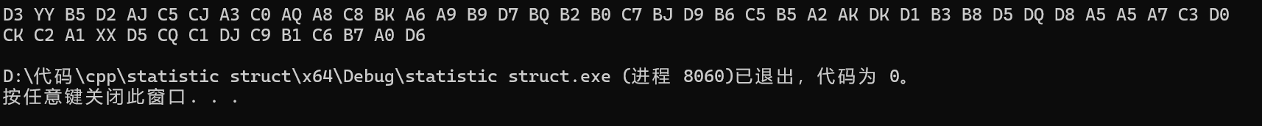

3.编写循环链表结构体RLnode，并创建一个类DoRL，其中包含了对循环链表的初始化，插入等基本操作。并编写函数From_LinearList_To_RLnode将打乱后的牌，即L2中的牌取出并插入到循环链表D中。

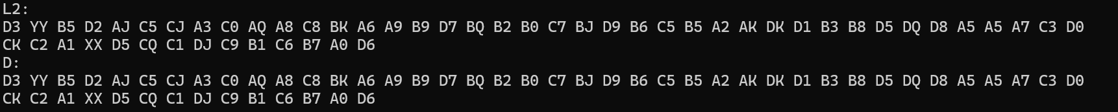

4.在DoRL中编写函数Locate,具体实现：遍历循环链表，在遍历到第一张大小王时，返回该牌的在牌堆排序。



5.在类DoRL中编写Ring（）函数，函数具体流程为：先定位到第一张大小王，然后输入m，用指针s指向从计数开始的第m张牌，如果这张牌是A牌，则打出（释放掉这张牌原本的空间），用length记录牌堆中剩余的牌数，循环至牌堆中只剩一张牌时，跳出循环，并输出剩下的这张牌。

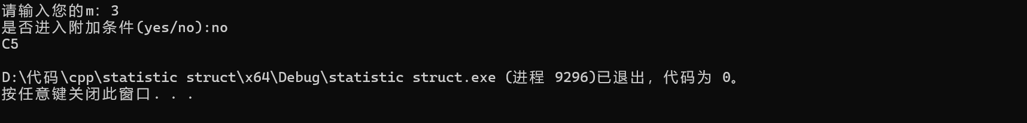

6. 创建一个队列结构Queue，创建队列变量Q，在上一步的打出步骤时，将打出的牌插入Q中。编写函数The_Last_Five_Pokes来打印最后打出的5张A牌，流程为：利用队列先进先出的性质，当队列中牌数大于5时，通过循环将队头的牌取出，但不打出，当仅剩五张牌时，打印队列中的元素。（截图中m=3）



7.（附加要求）创建一个栈结构Stack，并在类DoStack中实现对栈的基本操作，创建栈变量S。在Ring中，添加一段代码，输入yes进入附加条件的模式，只需在第6步的基础上，将每次打出的牌插入到栈中，然后判断目前打出的这张牌是否是大小王，如果是大小王，就利用栈后进后出的性质将最近打出的五张牌再插入到原来的循环链表牌堆中，其具体位置是在打出的这张牌的原位置插入五张牌，并将第一张牌设定在打出的这张牌的下一张牌。并且如果每次打出的牌是A牌，则同时将该牌插入到队列中。当牌堆剩下最后一张牌时，输出剩下的最后一张牌，以及最后打出的5张A牌。



五、实验分析和总结（10分）

实验时的工作思路、设想、效果等综合分析

1.工作思路：先对已经学习过的数据结构进行复习，然后根据实验要求将顺序表，栈，队列，链表及其基本操作一一正确编写，再根据实验流程将条件加入即可。

2.效果：数据结构及其基本操作能正确实现，并结合实验流程能复现整个打牌，以及回流牌的过程，但代码总体长度过长，反思应是算法方面存在欠缺，导致代码冗长。

总结心得（包括遇到的困难，自己一些不成功的设计和设想）

1.不成功的设计：在初次实现循环链表时，采用了带头节点的循环链表，而后发现在打出牌的过程中，头节点的存在会使第一张牌的打出过程变得异常复杂，在去除头节点后变的方便。

2.感想：通过这次实验，完全的复习了所学的线性结构，并查漏补缺。同时，也将数据结构与实际的应用场景结合起来，加深了我对数据结构的理解。

六、程序源代码（10分）

源代码见压缩包另一文件。

其它说明：总分超过100分的计为100分。